Gelderse Vallei.
- De landschappen ten westen van de Veluwe staan niet als toeristische top attractie bekend.
- Ten dele is dat wel terecht: voor wandelaar en fietser hebben de winderige kustvlakte van de oude Zuiderzee en de bioindustrie van de Gelderse Vallei niet zo gek veel te bieden, al zijn op de meest onverwachte plaatsen prachtige oude boerderij en te vinden.
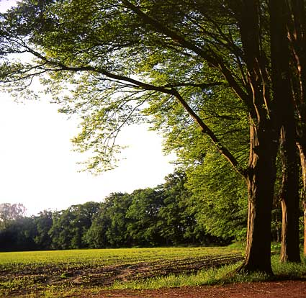
- Maar ook landschappelijk zijn er prettige uitzonderingen.
- De oude polder Arkemheen bij Nijkerk heeft een rustiek, wijds karakter.
- Zuidelijker in de Vallei wordt voor variatie gezorgd door talloze houtwallen en restanten van de heide die hier een eeuw geleden nog domineerde.
- Vooral het gebied tussen Nijkerk en Voorthuizen is veel aantrekkelijker dan de meeste bezoekers vermoeden zolang ze op de grote wegen blijven.
- Hetzelfde geldt voor de streek ten westen van Barneveld.
- Cultuurhistorisch zijn Nijkerk en Barneveld niet van groot belang maar de geïnteresseerde vindt hier oude kerken en aparte musea.

